Gmina Kłodawa
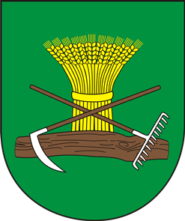
_____________________________________________________________________
ul. Gorzowska 40 Kłodawa dn. 14-12-2021 r.
66-415 Kłodawa
tel. 0-95 7 216 660
www.klodawa.pl
sekretariat@klodawa.pl

RPI.271.5.2021

Do wszystkich Wykonawców

biorących udział w postępowaniu

o udzielenie zamówienia publicznego

Zmian treści SWZ nr 1

Dotyczy: „Przewóz dzieci i młodzieży do placówek oświatowych zlokalizowanych na terenie Gminy Kłodawa oraz na terenie miasta Gorzowa Wlkp. w okresie od 03 stycznia do 24 czerwca 2022 r.”

Zamawiający informuje, że zgodnie z art. 137 ust 1 ustawy z 11 września 2019 r. – Prawo zamówień publicznych (Dz.U. 2021, poz. 1129 ze zm) – dalej: ustawa Pzp, zmienia treść SWZ w zakresie załącznika na 1 do SWZ „Wzoru Formularz ofert”. Zmieniony wzór Formularz oferty załącznik nr 1 do SWZ Zamawiający stosowanie do art. 137 ust. 2 w/w ustawy udostępnia na stronie internetowej prowadzonego postepowania.
Zmiana treści SWZ nie prowadzi do zmiany treści ogłoszenia o zamówieniu. Termin składania ofert nie ulega zmianie.

